**Задание по технологии литейного производства**

Произвести расчёт веса отливки, размеров модели для детали, указанной на рисунке 1.1. Начертить эскиз модели для изготовления отливки. исходные данные приведены в таблице 1.1.

Таблица 1.1 – Исходные данные

|  |  |  |  |  |  |  |
| --- | --- | --- | --- | --- | --- | --- |
| Вариант | *А* | *D1* | *D2* | *H* | *h* | Марка материала |
| 1 | 100 | 50 | 80 | 40 | 15 | СЧ20 |

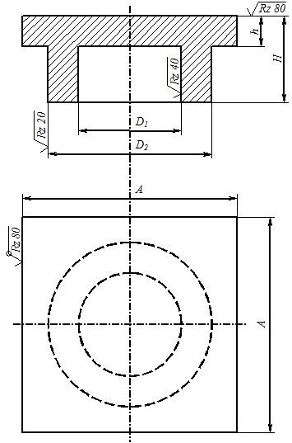

Рисунок 1.1 – Эскиз детали

Деталь изготовлена из чугуна СЧ20, который используется для изготовления литых деталей, работающих под действием средних статических и динамических нагрузок [2]. Литейные характеристики чугуна приведены в таблице 1.2.

Таблица 1.2 - Литейные характеристики СЧ20

|  |  |  |  |  |
| --- | --- | --- | --- | --- |
| № | Параметр | Об. | Вел. | Ед. изм. |
| 1 | Температура начала затвердевания | *Т*затв. | 1350 | °C |
| 2 | Жидкотекучесть | *К*жт | 1 |  |
| 3 | Линейная усадка | ΔЛ | 1,2…1,4 | % |
| 4 | Коэффициент образования усадочных раковин | *К*ур | 1,2 |  |
| 5 | Коэффициент образования усадочной пористости | *К*пор | 1 |  |
| 6 | Коэффициент трещиноустойчивости | *К*ту | 0,85 |  |

При проектировании отливки учитываем припуск на механическую обработку (см. таблицы 2, 3 [3] производство массовое, отливка относится к 1 классу точности) и допуски на размер (см. таблицу 6), формовочные уклоны (0,5…2°), галтели (радиус принимают от 1/5 до 1/3 средней арифметической толщины стенок) [3].

Назначение припусков на отливку приведено в таблице 1.3. Эскиз отливки с модельно-литейными указаниями показан на рисунке 1.2.

Отливка изготавливается в форме с горизонтальной плоскостью разъёма.

Процесс литья в песчано-глинистые формы состоит из следующих этапов: 1) изготовление модели; 2) приготовление формовочных и стержневых смесей; 3) изготовление стержней и литейных форм; 4) сборка литейных форм; 5) расплавление металла; 6) заливка металла в формы; 7) освобождение отливки из формы; 8) обрубка и очистка отливок; 9) контроль качества отливок и исправление исправимых дефектов.

Определим массу детали как сумму масс параллелепипеда 100х100х15 и полого цилиндра ø80/50х25:





Таблица 1.3 - Назначение припусков на отливку

|  |  |  |  |  |
| --- | --- | --- | --- | --- |
| № | Размер детали, мм | Припуск, мм | Размер отливки, мм | Пред. откл., мм |
| 1 | ø80 | 3,5 | ø87 |  |
| 2 | ø50 | 3,5 | ø43 |  |
| 3 | *l* = 15 | 2,5 | *l* = 17,5 |  |
| 4 | *l* = 40 | 2,5 | *l* = 45 |  |
| 5 | *l* = 100 | 3,5 | *l* = 107 |  |

По чертежу детали разрабатываем технологический чертёж отливки с элементами литейной формы в следующей последовательности:

1) определяем плоскость разъёма модели и формы для удобства формовки и извлечения модели из формы. Разъем модели и формы показываем отрезком на чертеже. Направление разъёма показываем сплошной основной линией, ограниченной стрелками и перпендикулярной к линиям разъёма. Положение отливки в форме при заливке обозначаем буквами В (верх) и Н (низ). Буквы проставляем у стрелок, показывающих направление разъёма формы;

2) у поверхностей, с которых будет сниматься слой металла при последующей механической обработке, наносим сплошной тонкой линией, вынесенной за контур детали, припуски на механическую обработку. Величина припусков определяется по ГОСТ 26645-85;

3) отверстия, впадины и т.п., не выполняемые при изготовлении отливки, вычерчиваем сплошной тонкой линией;

4) контуры стержня со стержневыми знаками 4, выполненными заодно со стержнем, также изображаем на чертеже. В разрезе стержни штрихуются только у контура. При вертикальном расположении стержней обязательно наличие конусности на их знаках; при горизонтальном расположении стержней конусность знаков не выполняется. Размеры знаков стержней и зазоры между знаками стержней и модели принимаем по ГОСТ 26645-85.

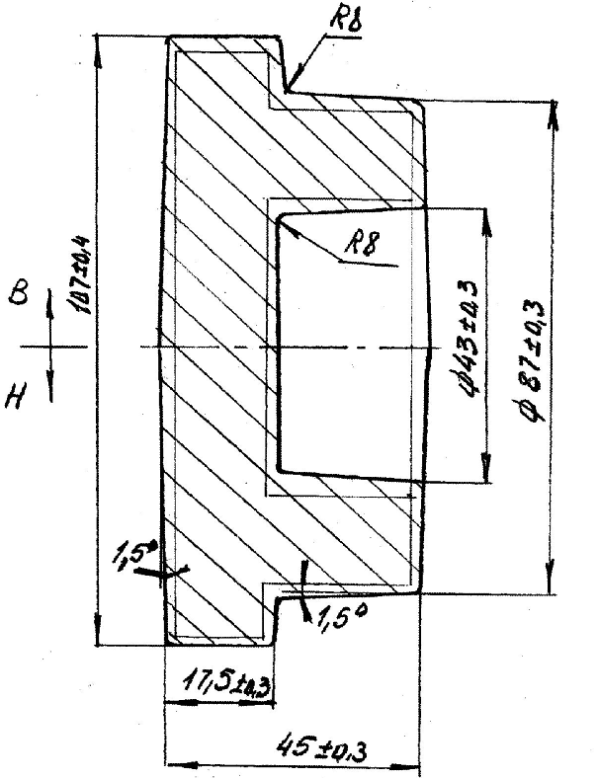

Рисунок 1.2 - Эскиз отливки

Определим массу детали как сумму масс параллелепипеда 107х107х17,5 и полого цилиндра ø87/43х27,5:





Последовательность изготовления формы включает следующие этапы [2]:

- установка опок на машину;

- засыпка формовочной смеси;

- уплотнение смеси;

- удаление моделей из формы;

- транспортировка и сборка форм.

Эскиз модели показан на рисунке 2.3. Размеры модели увеличиваем на величину усадки сплава (1,2%).

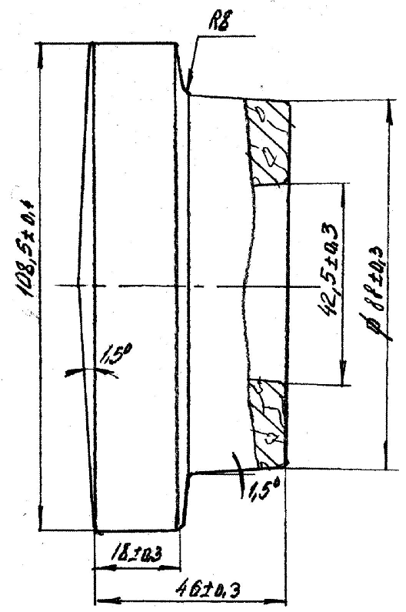

Рисунок 2.3 – Эскиз модели

Машинная формовка обеспечивает геометрическую точность отливки, повышает производительность труда, а также сокращает цикл изготовления.

**Перечень ссылок**

1. Анурьев В. И. Справочник конструктора-машиностроителя. В 3-х т. Т 1. 8-е изд., перераб. и доп. Под ред. И. Н. Жестковой. – М.: Машиностроение, 2006. – 936 с.

2. Материаловедение и технология конструкционных материалов. Учебник для ВУЗов: 2-е изд. / Колесов С.Н., Колесов И.С. - М.: Высшая школа, 2007. – 540 с.

3. Ковка и штамповка: Справочник: В 4 т. Т. 4. /Под ред. А. Д. Матвеева; Ред. совет: Е. И. Семенов (пред.) и др. — М.: Машиностроение, 1985 – 1987. – 544 с.

4. Материаловедение и технология материалов. Учебник для ВУЗов: Фетисов Г.П., Гарифуллин Ф.А. - М.: ИНФРА-М, 2014. – 397 с.

5. Косилова А. Г., Мещеряков Р. А. Справочник технолога машиностроителя. В 2-х т. Т. 2. – 5-е изд., перераб. и доп. – М.: Машиностроение, 2003. - 472 с.

6. Технологические процессы в машиностроении: Методические указания к контрольным работам. /Сост. Ю.Ю. Кузнецова – Северодвинск: Севмашвтуз. - 2009. – 96 с.